《车联网技术》22级交通工程专业的平时作业批改

- 汽车的安全是分主动安全和被动安全的。

A、主动安全：预防性措施，即汽车避免交通事故发生的能力
B、被动安全：已经发生事故，减轻事故后果的能力

- 自动驾驶技术的发展，主要往哪几个方向或者场景发展呢？
***
区域交通智能车辆、智能网联汽车、智能轿车、自动物流运输小车、轮式移动机器人。
人、环境、路线、气候、时间，五要素分析

随着环境感知的硬件越来越好，底层控制系统越来越精准，智能决策的重要性越来越关键。核心的竞争力是决策算法。提升决策的能力和决策的逻辑。
提升解决自动驾驶长尾问题的能力。在面对真实道路场景的极端情况时，能合理决策。
找到盈利模式，提升盈利能力。
完善开发、评价和管理体系。

- 车联网传感器的静态特性、动态特性，都包括哪些指标？不用填空，但是能选择填空判断出来。

A、静态特性（最大特点：与时间无关）：线性度（理想的传感器希望有线性的输入输出关系）、迟滞（输入逐渐增加再逐渐减小，相同输入值输出不等）、重复性（同一方向多次测量输出特性不一致）、灵敏度（输出微小增量与输入微小增量的比值）、稳定性（较长时间内保持性能参数的能力）、飘移、分辨率和阈值。
B、动态特性（最大特点：与时间有关）：【输入与输出时间函数之间的差异】；传递函数；一阶传感器、二阶传感器；瞬态响应特性（时间域）；频率响应特性（频率域）
*
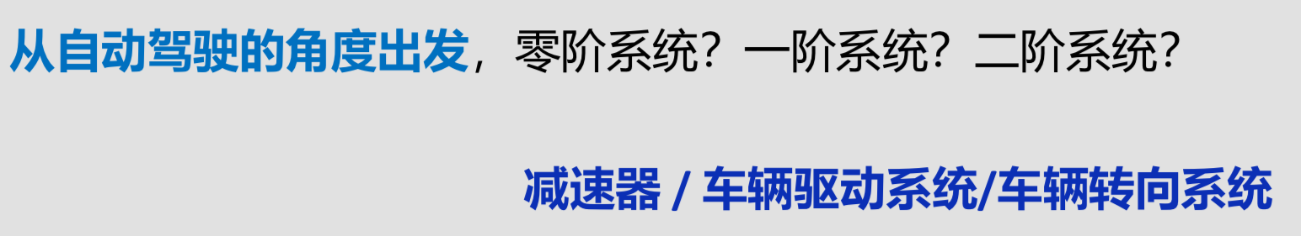

- 缩微模型车的车道线检测、交通标示牌检测，一般用啥模型呢？理解为什么呢？
***
A、车道线检测：使用RGB颜色空间：在RGB颜色空间中，白色和黄色的颜色值与灰色或黑色的道路背景有显著的差异，这使得车道线的检测变得相对简单。
B、交通标识牌检测：使用YCbCr空间：YCbCr颜色空间将亮度（Y）与色度（Cb和Cr）分开，使得对颜色的处理不受光照变化的影响。这对于识别交通信号灯的颜色（红、黄、绿）非常重要。

- 自动驾驶高精度地图中的RTK和RTK-PPP，有哪些关键优势和不足呢？

A、RTK：
关键优势：通过站间观测值差分消除GNSS误差，快速固定，瞬时厘米级定位。
不足：RTK技术需要架设基站，因此作业方式不灵活，成本也较高。
B、PPP-RTK：
关键优势：覆盖范围更广；基站可稀疏，可密集；不受单个基站问题影响。
不足：从定位到厘米级的收敛时间只能做到秒级，RTK可以做到瞬时；RTK的定位精度更好，可以达到厘米级，PPP-RTK小于分米级。
（6）“广义的传感器”与“狭义的传感器”的定义，一般是如何来理解的呢？

A、广义传感器：只要求将自然界物理量转化为有用信息，可以是电信号也可以是非电信号。
B、狭义传感器：要求将自然界物理量转化为电信号，便于以数字信号表征。

（7）车联网传感器静态特性中“灵敏度”、“迟滞”、“重复性”的定义并理解可以画出示意图

灵敏度：输出微小增量与输入微小增量的比值（左图线性传感器、右图非线性传感器

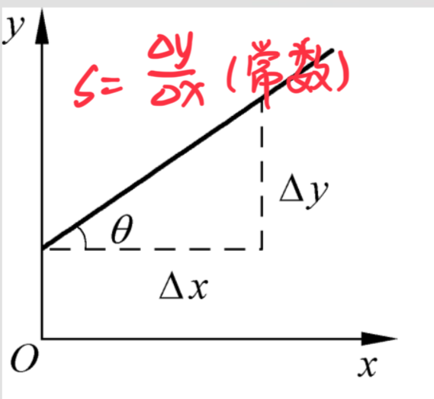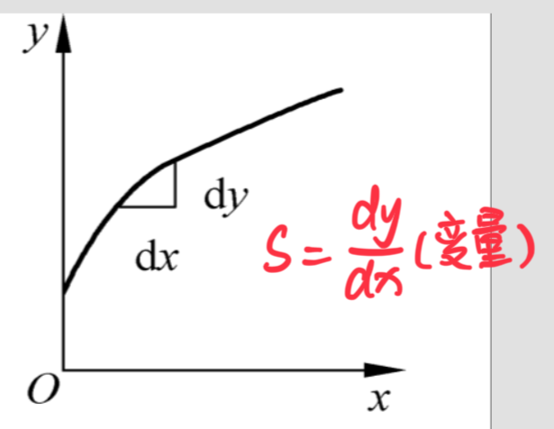

迟滞：输入逐渐增加再逐渐减小，相同输入值输出不等

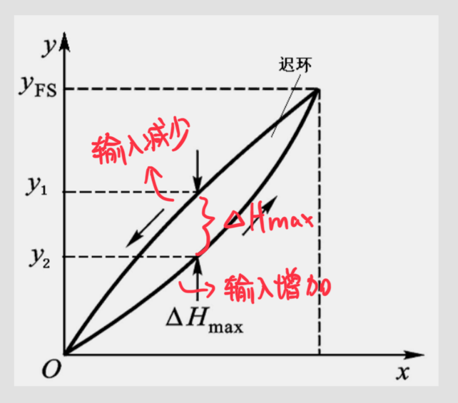

重复性：同一方向多次测量输出特性不一致

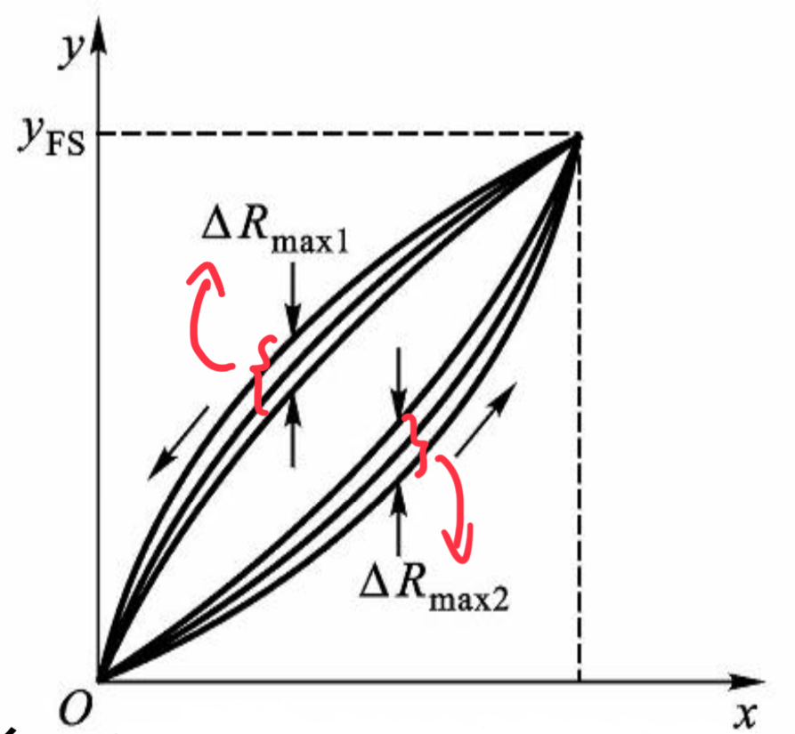

（8）车联网中用来的人工智能方法中的“预训练”、“Fine Turning”如何理解？

- 预训练：相近的大数据集训练出初始化参数，然后在小的目标数据集下训练，本质是借用已经发现的特征。
- Fine Turning：对预训练好的初始化模型，再去拿点数据、或者拿全部数据、或者其他领域数据，去微调一部分参数。

（9）车联网感知中图像分割技术的“语义分割”和“实例分割”是如何定义的呢？你理解了吗？

- 语义分割：

像素级别的分割，对图像中的每个像素都划分出对应的类别，即实现像素级的分类。

把目标从背景中分离出来。

同一物体的不同实例不需要单独分割出来。
- 实例分割：

目标检测和语义分割的结合。

可精确到物体的边缘

相对于语义分割，需要标注出图像上同一物体的不同个体。

（10）车联网感知层的技术，总能一眼看出来吧？注意区分感知技术和通信技术、控制技术的不同。
***
激光雷达（点云数据）、毫米波雷达（距离和速度数据）、摄像头（单目视觉传感器、双目视觉传感器、红外视觉传感器）（形状数据）、定位系统（坐标系的数据）

感知技术：主要负责信息采集和环境感知，如摄像头、雷达、LIDAR等。
通信技术：负责车辆与车辆、车辆与基础设施之间的信息传输，如5G、V2X等。
控制技术：负责对车辆的运动进行控制，如自动驾驶算法、车辆动力学控制等。

（11）前期汽车工业本质是机械化，现在汽车追求新的四化，哪四化呢？不记忆，但是也得心理有数，才有了车联网和自动驾驶。

电动化、网联化、智能化、共享化

（12）车联网的三层体系架构是什么？不会让你写，你要一眼看的出来。

- 感知端：电控与总线技术（CAN等）、OBD（车载检测与诊断）、传感器、音视频技术等
- 传输端：无线通信技术、无线定位技术
- 应用端：云计算、分布式部署、GIS技术、服务整合、基于车辆运行数据的数据分析等

（13）车联网传感器的静态特性和动态特性，有什么特征呢？不记忆的话，能否一眼看出哪些是静态特性？哪些是动态特性？

见第（3）问

（14）“被动红外夜视技术”和“主动红外夜视技术”的基本定义

- 被动红外夜视技术：利用目标发出的红外线形成环境的热图像。
- 主动红外夜视技术：通过主动向外发射红外线，再由反射系统接收，在红外成像管的光电阴极表面形成被检测目标的红外图像。

（15）你是如何理解可见光视觉、红外视觉、激光雷达、毫米波雷达、超声波雷达的优势和劣势的呢？

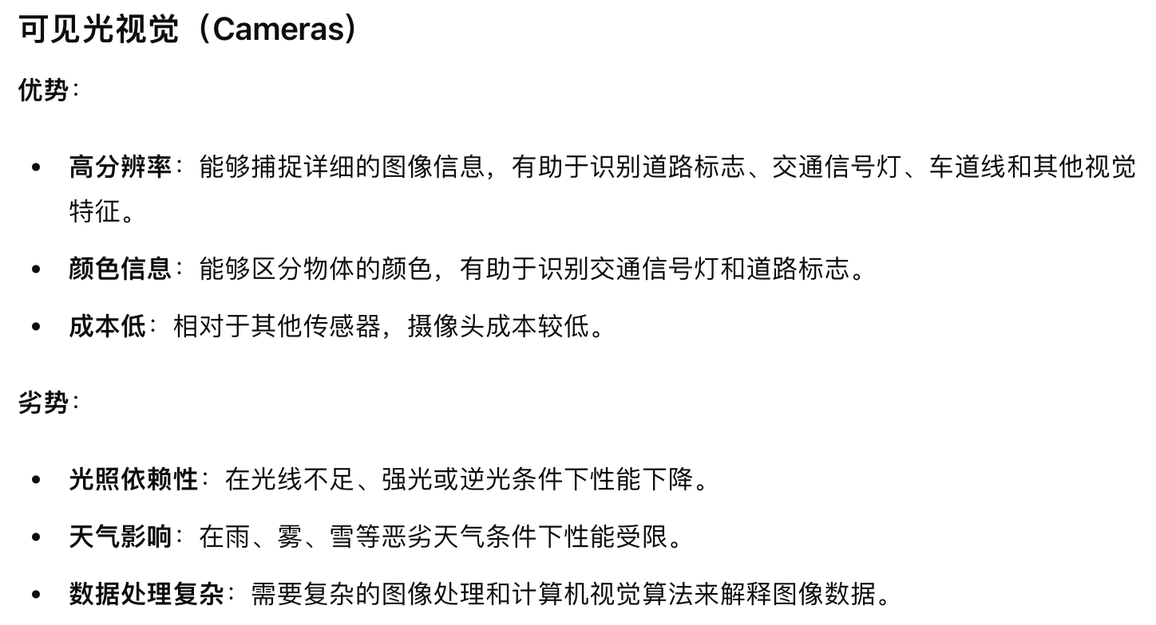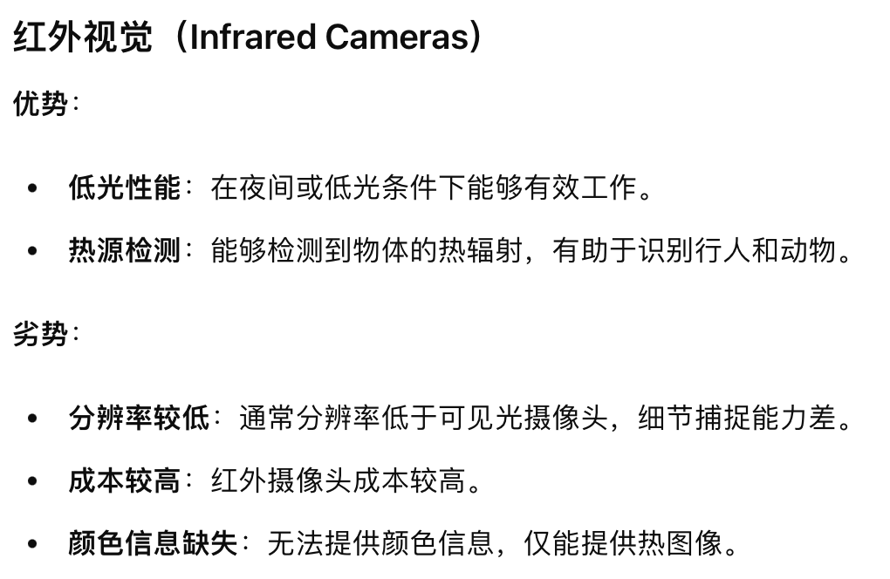

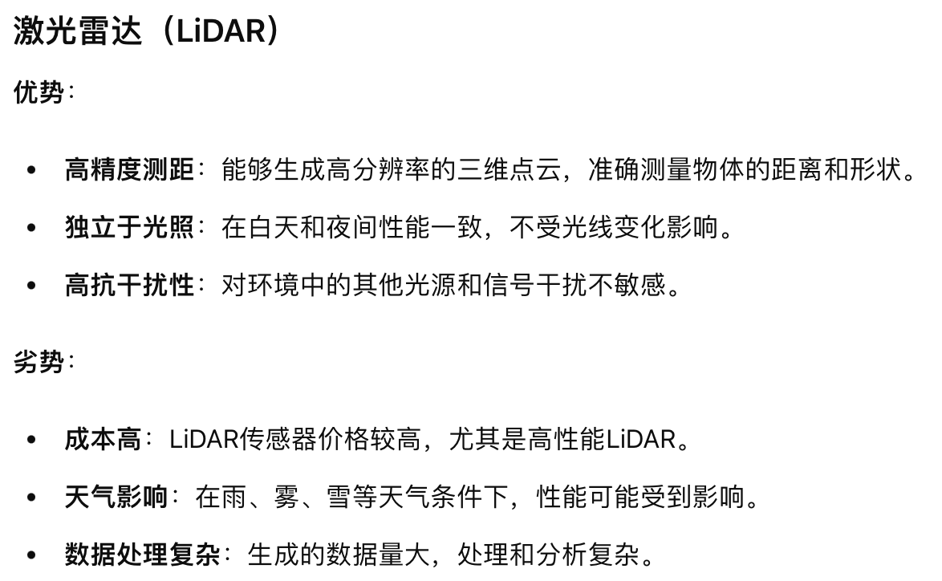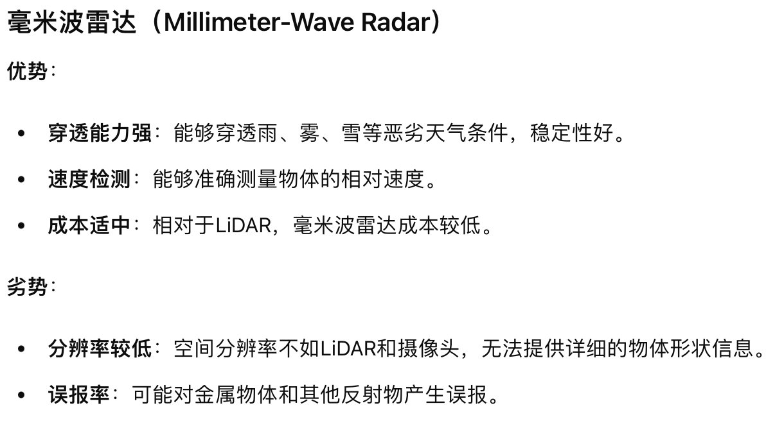

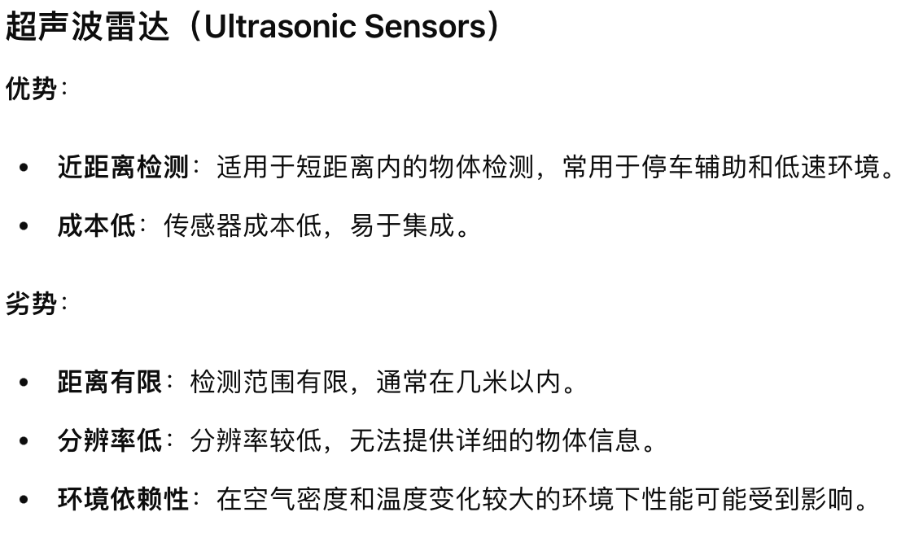

（16）胎压检测系统分哪2种？能阐述清楚吗？本质是解决汽车运输的哪三个目标呢？

- 间接式胎压监测系统：通过轮胎的转速差来判断轮胎是否异常。
- 直接式胎压监测系统：在轮胎里面加装四个胎压监测电子传感器，对轮胎气压和温度进行实时自动监测。

（17）机器学习的数据集一般如何划分？过拟合问题指的是什么？会作图示意数据集的划分吗？

划分为：训练集（模型训练）、验证集（评估模型预测的好坏、调整对应的参数）、测试集（测试已经训练好模型的推广能力。

图示：

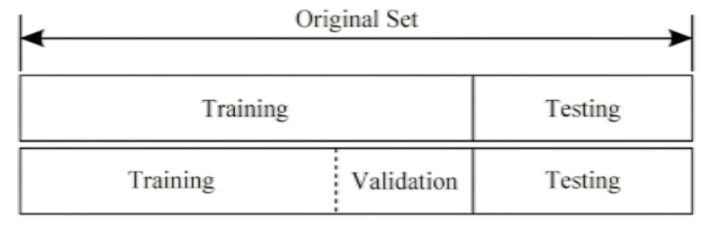

过拟合：模型的泛化性能较差，在除了训练数据的其他数据集上效果较差。

（18）RTK和PPP-RTK，还记得老师上课举例吗？然后明白RTK的特点、优势和不足，PPP-RTK的特点、优势和不足。

见第（5）问
补充两者特点：
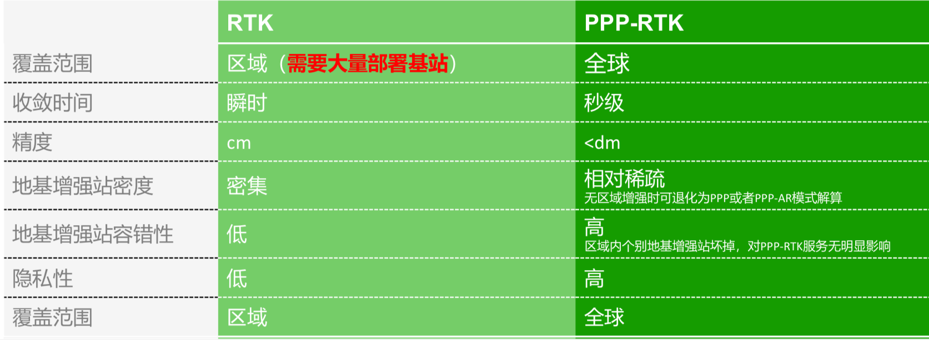

（19）传统的通信指标和功能，哪个不是5G通信的发展目标，能一眼看出来吧？

***

A：5G通信发展目标：

端到端ms级用户面时延；

真正完成在线体验10ms控制面时延；

可靠性高达99.999%以上

B：“基本语音通话质量”和“简单的短信传输能力”是传统通信系统的核心功能，而这些并不是5G通信的主要发展目标。5G更注重数据速率、延迟、大规模数据连接、网络可靠性、能效和移动性支持等方面的提升。

（20）串口通信、CAN通信、异步通信的基本定义。差分信号传输的优点是什么呢？

A、是通过接口进行串行通信，是指外设和计算机间，通过数据信号线、地线等，按位进行传输数据的一种通信方式。

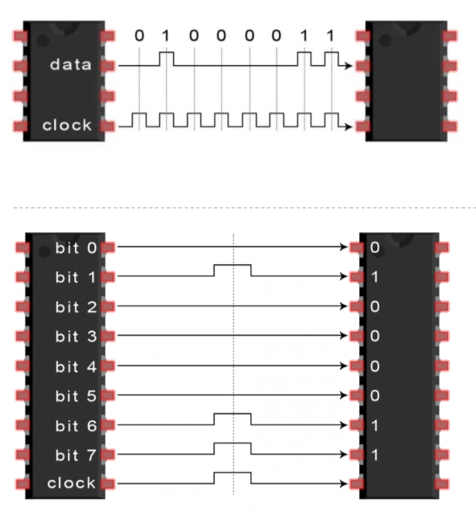

B、CAN通信：控制器局域网络。CAN 总线协议已经成为汽车计算机控制系统和嵌入式工业控制局域网的标准总线。

C、异步通信：不带时钟同步信号传输。【发送和接收数据时不需要发送方和接收方之间的时钟同步。数据的发送和接收不需要在同一时间发生】

D、差分信号传输的优点：抗干扰能力强。能有效抑制它对外部的电磁干扰。

（21）平时作业的计算题，会吗？准确率、精确率及召回率的计算公式，需要记忆，考试是不提供计算公式的。车道线的检测结果会读吗？

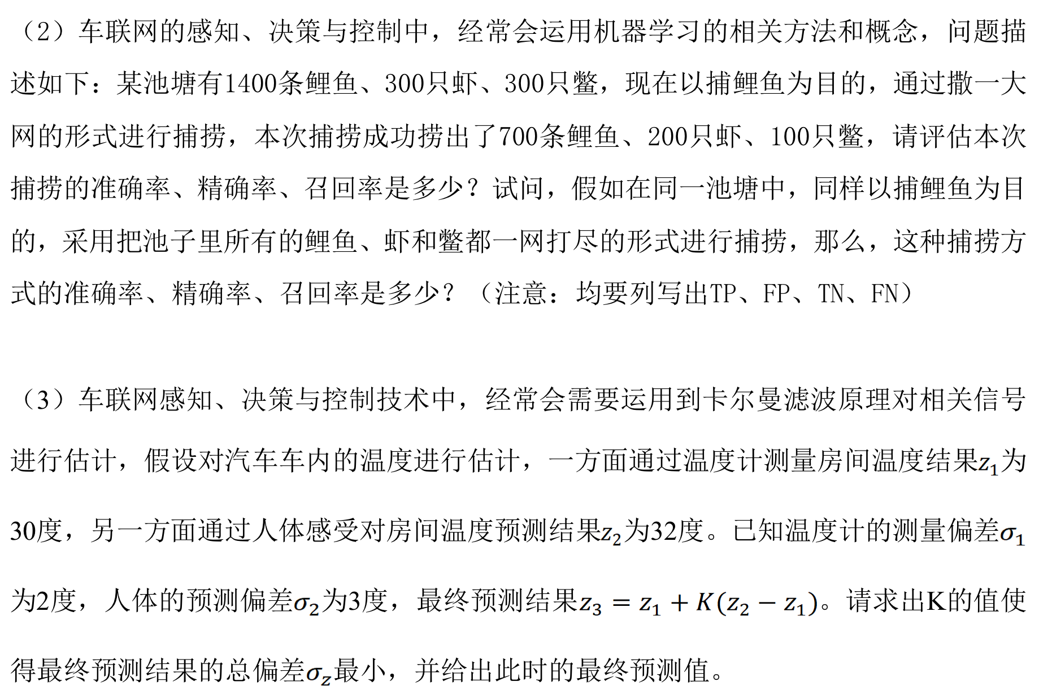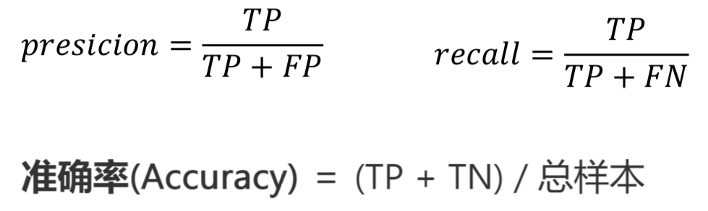

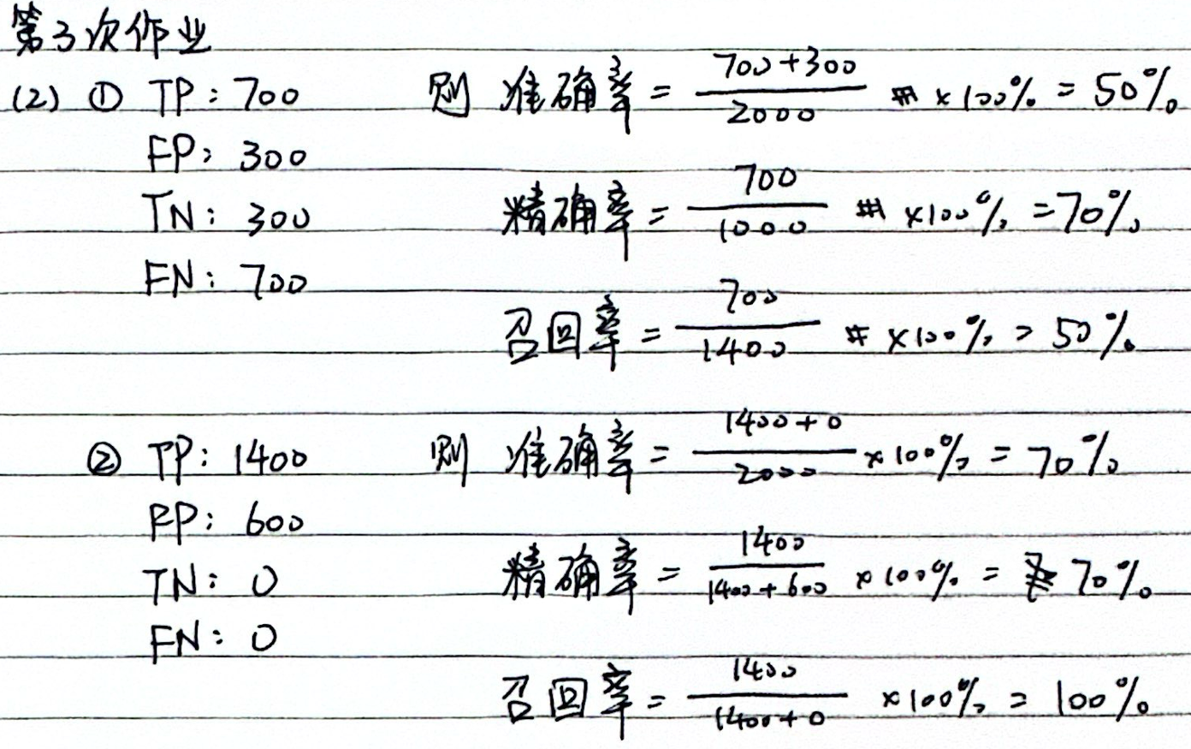

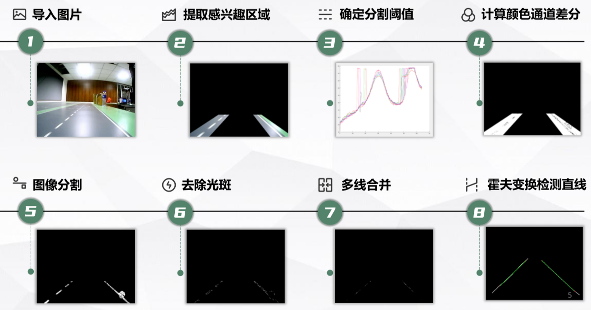

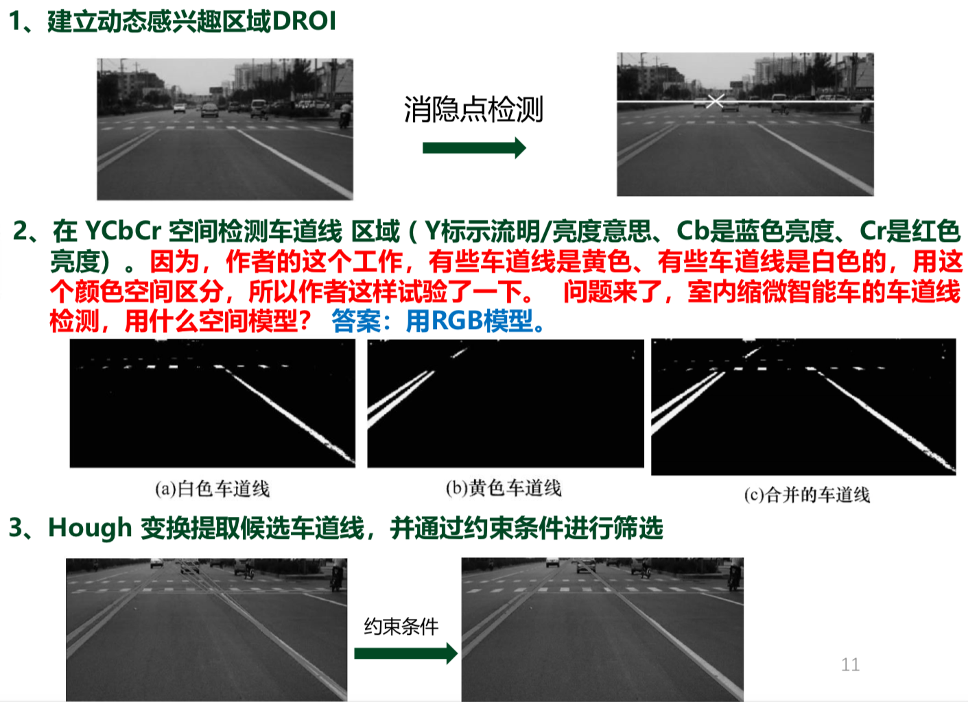

（22）平时作业的滤波计算题。

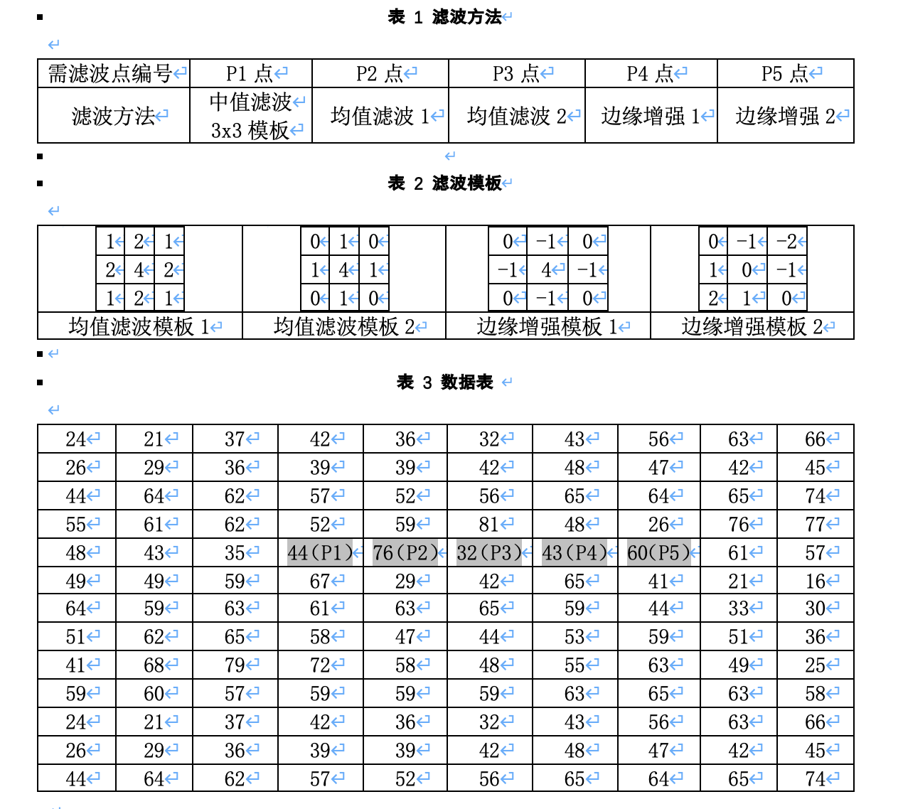

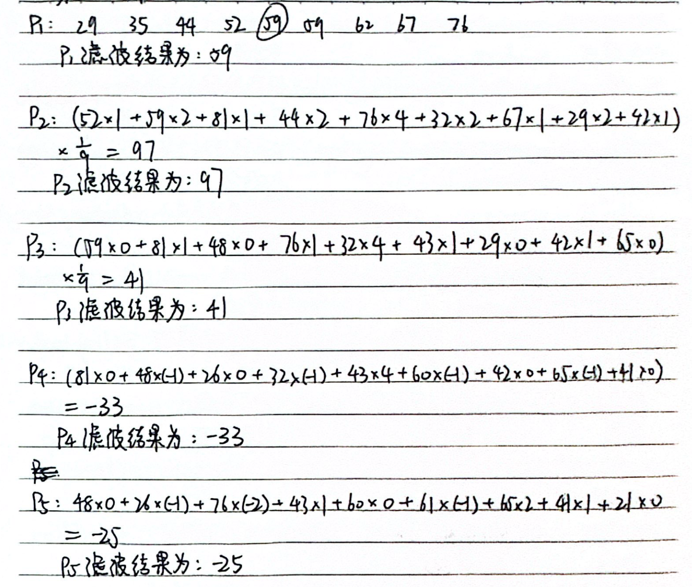

（23）车路协同解决什么场景呢？会作图介绍吗？平时作业的论述题，会吗？

A、道路安全类：安装V2X通信设备的交通参与者，可以通过感知周围通信节点的实时状态信息，进行危险信息预警，从而有效降低交通事故发生率，提高交通安全性。e.g.

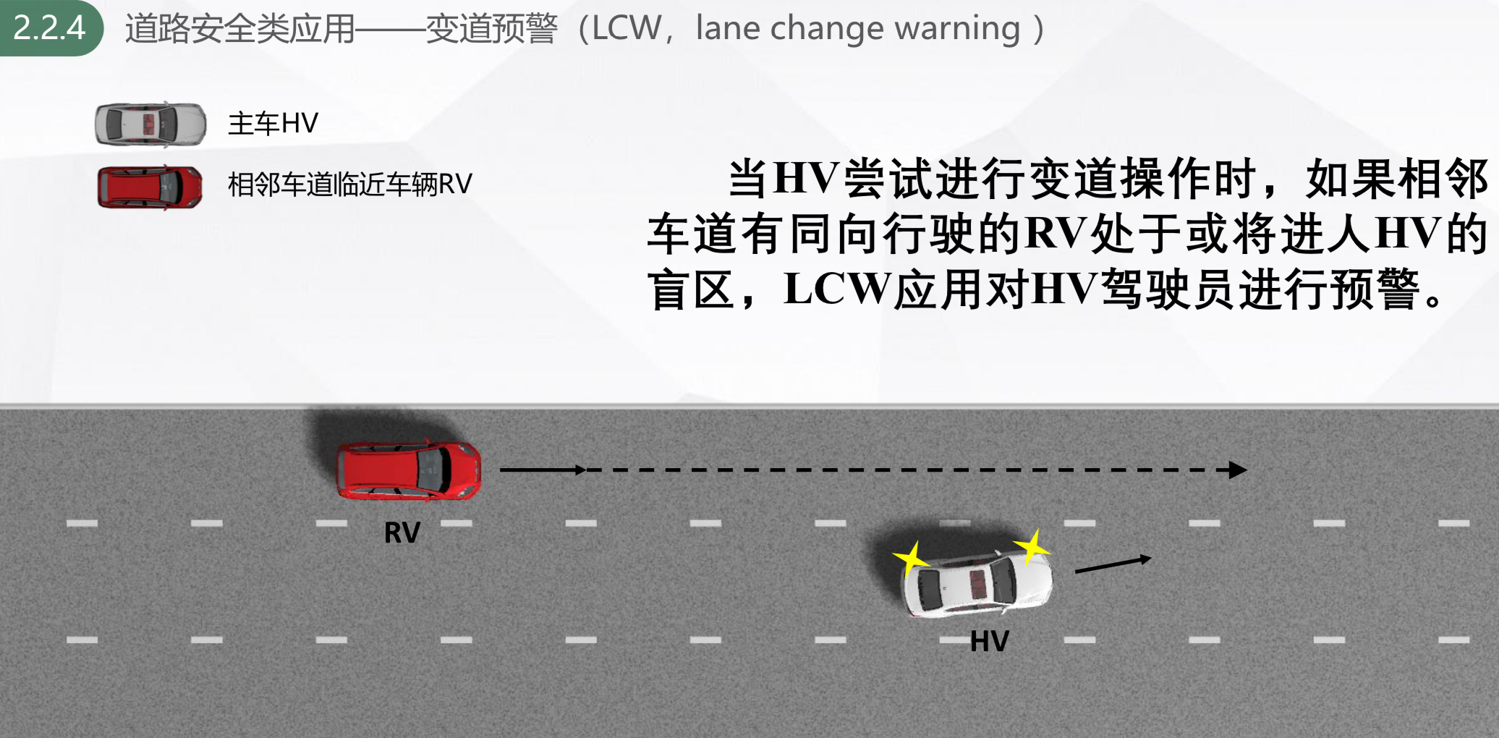

B、交通效率类：车联网可实现交通系统的智能化和网联化，如动态调配路网资源、及时提供准确的静态和动态交通信息、进行拥堵提醒、完成协作变道等驾驶行为。e.g.绿波车速引导

C、信息娱乐类：车载信息娱乐类应用可为车内用户提供信息和娱乐等服务，是全面提升政府监管、企业运营和人民出行水平的手段。e.g.车辆近场支付

（24）中值滤波是线性滤波？还是非线性滤波呢？

非线性滤波
【中值滤波是一种非线性滤波方法。这是因为中值滤波在处理信号时不是简单地通过像素值的线性组合来计算输出，而是选取一个窗口内的像素值的中位数作为输出。这种方法基于排序和选择操作，这些操作是非线性的。线性滤波：e.g.均值滤波】
（25）基于双目测距的计算步骤，给出2个三角形的图示，能计算出深度距离信息吗？

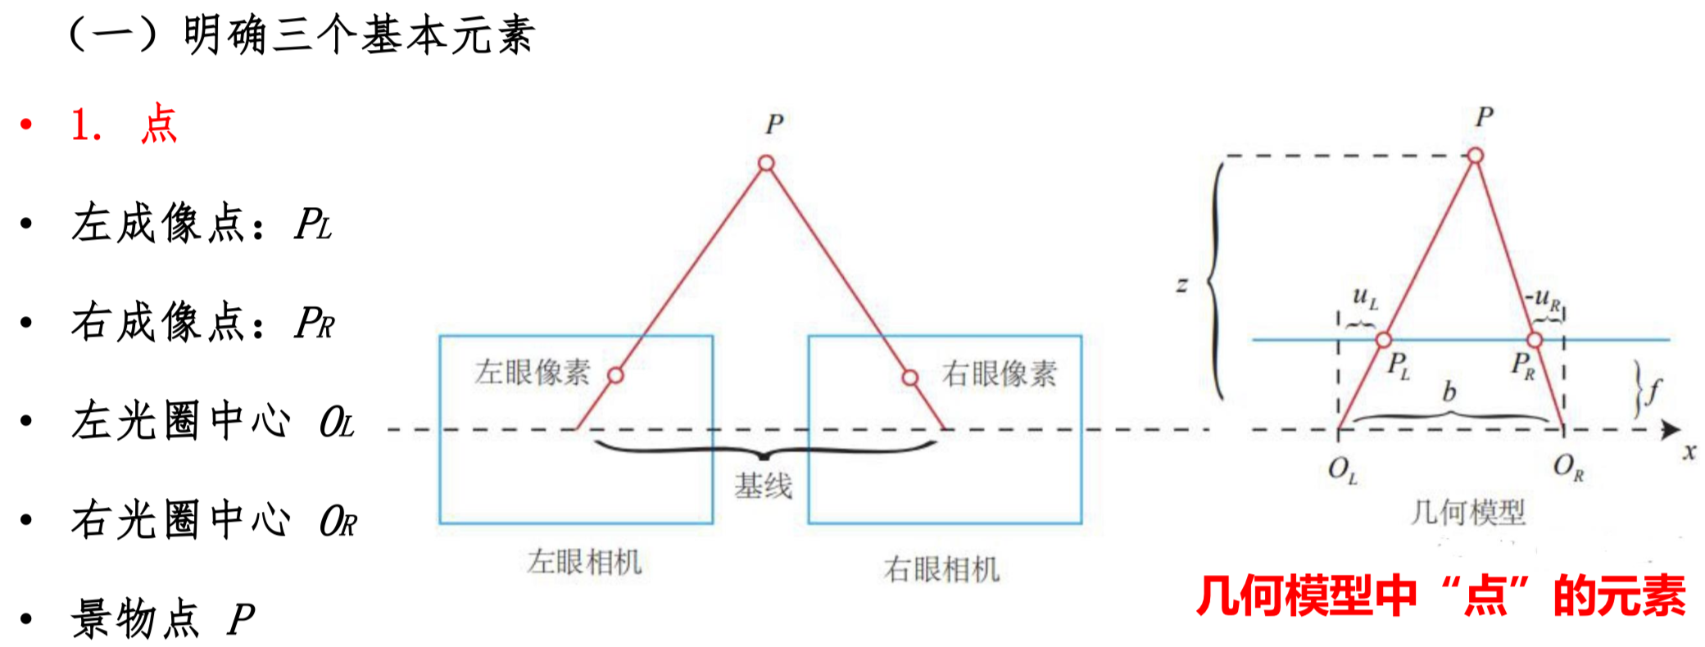

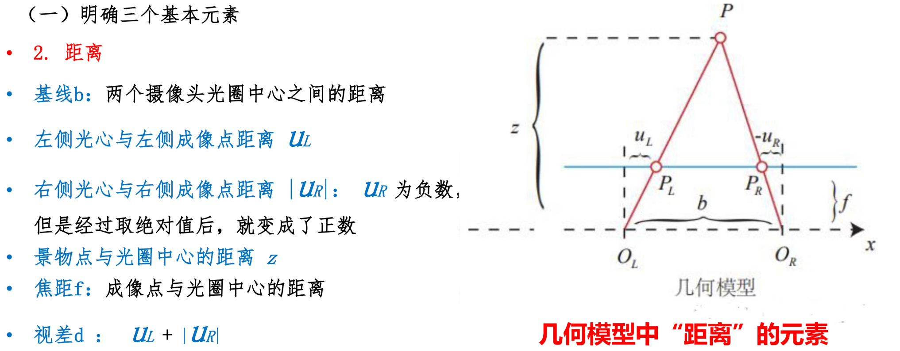

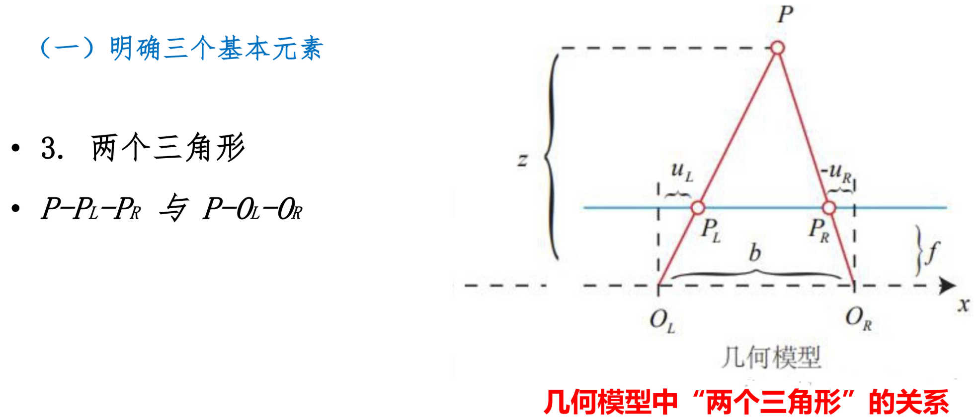

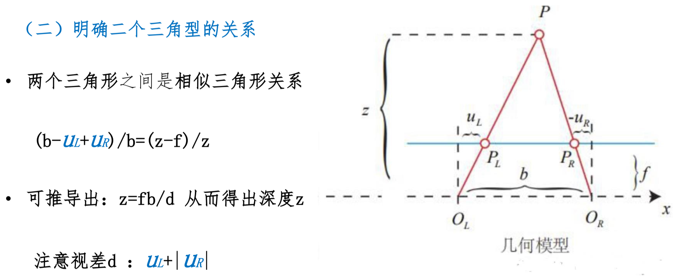

（26）区分哪项不是感知技术

见第（10）问

（27）汽车运输的3个基础目标是什么？

安全、节能、环保

（28）车联网传感器的静态特性和动态特性都有哪些指标，不用记忆，但是一眼能看出会区分。

见第（3）问

（29）人工智能的主要应用技术领域，有哪些？能一眼看出哪个不是主要技术领域。

进化计算、模糊逻辑、计算机视觉、自然语言处理、推荐系统

（30）常规的自动驾驶和车联网的盲区预警和感知预警具体指的是什么？

***

A、盲区预警： 通过车载传感器检测车辆周围盲区，防止变道、超车或转弯时的碰撞。

B、感知预警：覆盖范围更广，基于V2X技术实现超视距感知，通过感知周围车辆的环境以及基于路端的传感器提供的信息，给驾驶员或自动驾驶车辆提供预警

（31）智能汽车、网联汽车、物联网的定义

A、物联网：利用条码、射频识别（RFID）、视频、全球定位系统、激光扫描器等信息传感设备，按约定的协议，实现人与人、人与物、物与物的在任何时间、任何地点的连接（Anything、Anytime、Anywhere），从而进行信息交换和通讯，以实现智能化识别、定位、跟踪、监控和管理的庞大网络系统。

B、网联汽车：是通过GPS、摄像头图像处理、RFID等各类传感装置，车辆可以完成自身环境和状态信息的采集；通过互联网、移动通信技术，所有车辆可以将自身的各种信息传输汇聚到中央处理器；通过计算机技术，大量车辆的信息可以被分析和处理，从而实现汽车的网联化。

C、智能汽车：是一个集环境感知、规划决策、多等级辅助驾驶等功能于一体的综合系统，它集中运用了计算机、现代传感、信息融合、通讯、人工智能及自动控制等技术，是典型的高新技术综合体。智能汽车，通过自身车载传感器识别其周围路况来控制车辆行驶。

[智能汽车主要围绕的是单一车辆（一般称为单车智能），或者说智能汽车主要指的是围绕转向、驱动、制动的自主控制/辅助控制/辅助驾驶。]

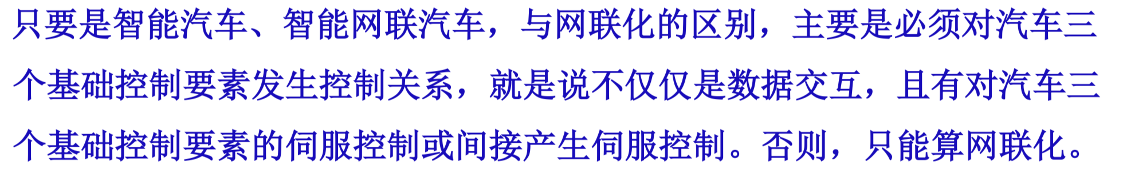

（32）车联网感知中“图像分类、目标检测、图像分割”的定义并作示意图

***

A、图像分类：识别整幅图像的种类或判断图像中是否存在某种对象。

B、目标检测：识别图像中物体的种类，并用矩形框标出其在图像中的位置。

C、图像分割：对图像逐像素进行分类。

（33）内轮差的定义和作图，“视距盲区”的几何作图

内轮差定义：车辆转弯时内前轮转弯半径与内后轮转弯半径之差。

图示：

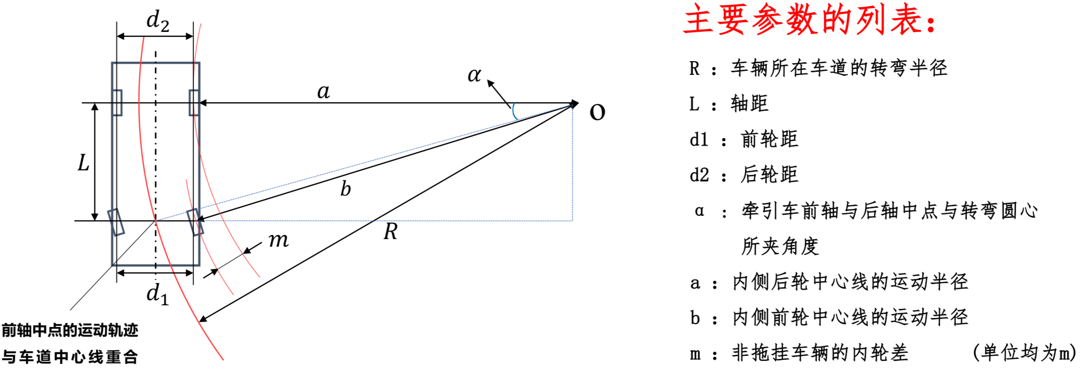

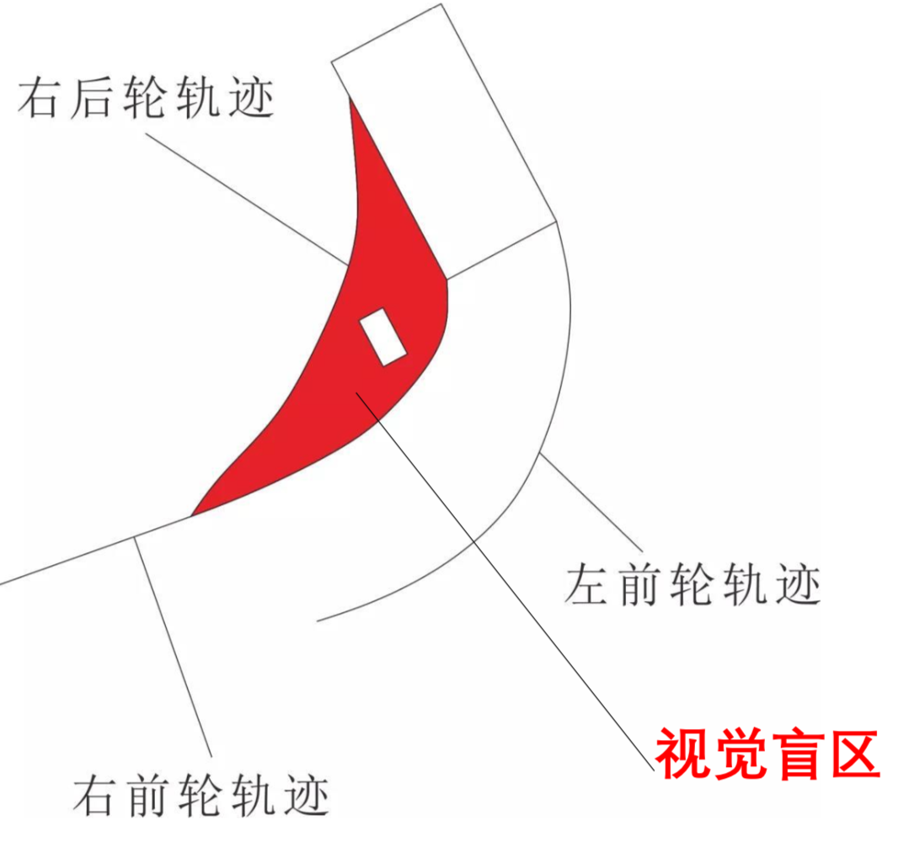

（34）DSRC技术，链路层是如何连接的？obu-obu-rsu的连接，课件的示意图，你懂了吗？与C-V2X有啥区别呢？课件

A、车辆安装车载单元(OBU)，道路基础设施安装路边单元(RSU)。其中智能网联汽车直接与相应的接收器(OBU或RSU)形成通信信道，无论它是另一辆智能网联汽车还是道路基础设施。对于直接V2X，发送车辆实际上与预期的接收器连接，而不需要任何附加的基础设施，不要基站或中继，从而最小化传输中的通信延迟。

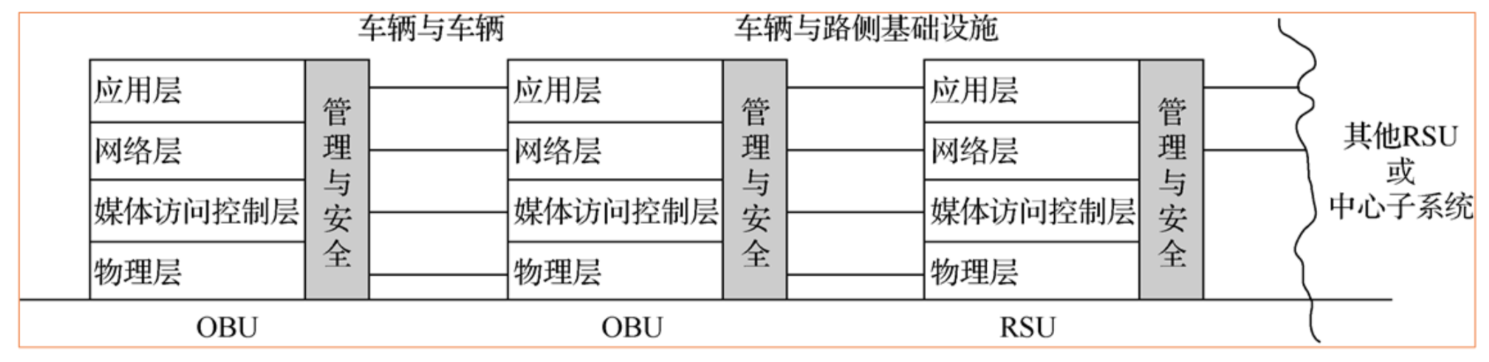

B、DSRC与C-V2X的区别：

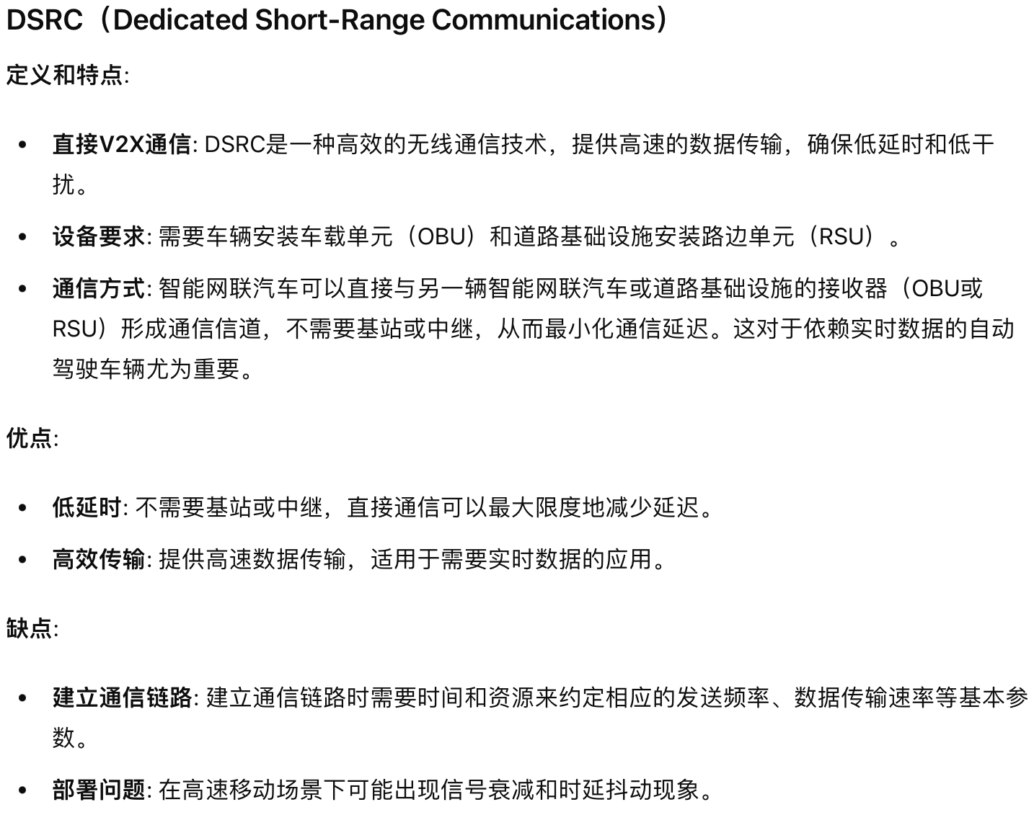

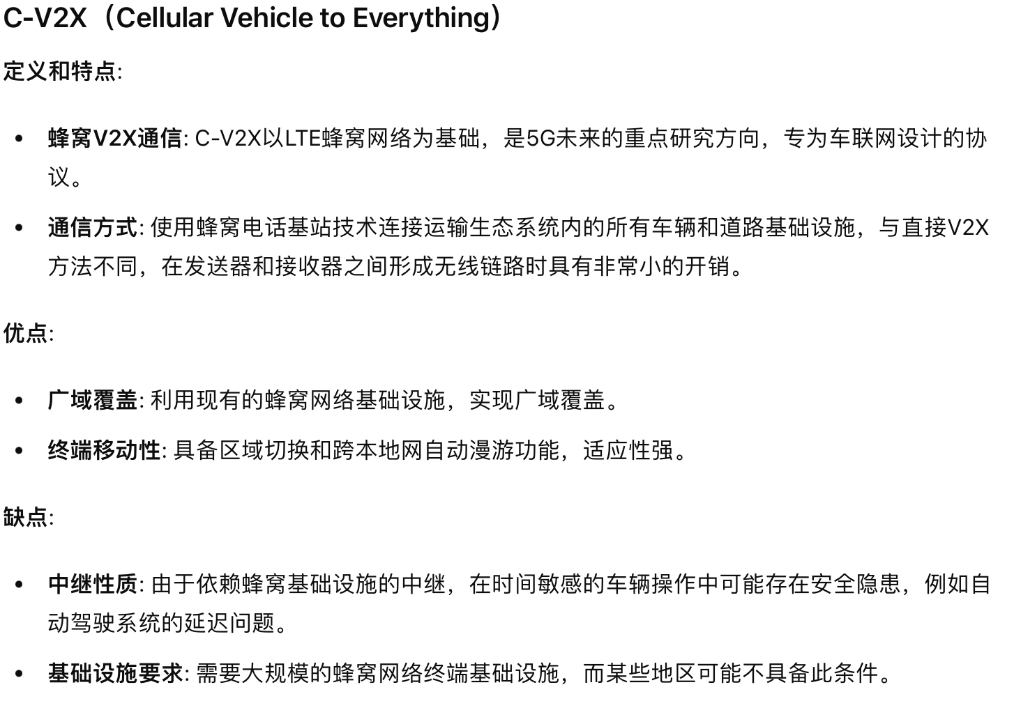

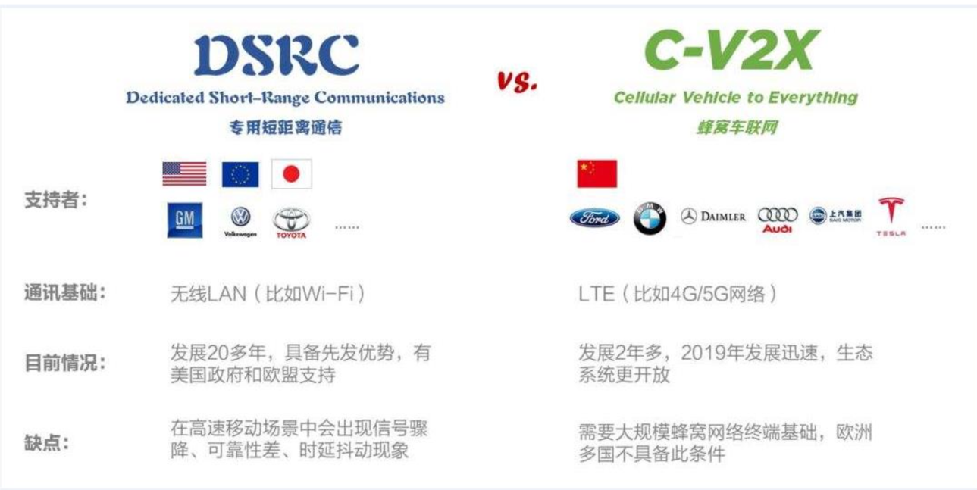

（35）电子标签和条形码的区分，主要优势是什么？

A、区分：

（1）有无写入信息或更新内存的能力。条形码的内存不能更改、内容不能改写。射频标签不像条形码，它特有的辨识器不能被复制、不能更改，具有唯一性，但是可以更新内存。

（2）射频标签的作用不仅仅局限于视野之内，因为信息是由无线电波传输，而条形码必须在视野之内。条形码必须看得见，射频标签可以穿透、未必看得见。

（3）由于条形码成本较低，有完善的标准体系，已在全球广为应用，所以已经被普遍接受，从总体来看，射频技术只被局限在有限的市场份额之内（但是，射频标签潜在的市场巨大）。

B、电子标签主要优势：

不需要光源，甚至可以透过外部材料读取数据：

使用寿命长，能在恶劣环境下工作；

能够轻易嵌入或附着在不同形状、类型的产品上；

读取距离更远；

可以写入及存取数据，写入时间相比打印条形码更少：

标签的内容可做动态改变；

标签的数据存取有密码保护，安全性更高；

（36）传统机械式激光雷达与新式固态激光雷达的对比，同时请分别描述可见光视觉、激光雷达、毫米波雷达、超声波雷达传感器各自的1个劣势。

A、对比：

（1）传统机械的：能够旋转、感知距离远、能耗高，但是价格高，现在还是主流，但是很

难做到汽车厂的“前装”

（2）新式固态的：不能旋转、感知范围有限、能耗低、价格低，未来固态化、小型化、低

成本化将是未来激光雷达的发展趋势；

B、劣势：

（1）可见光视觉：易受恶劣天气影响；难以精确测距

（2）激光雷达：成本高；工作时候容易受天气的影响

（3）毫米波雷达：探测距离受到频段损耗的制约；感知行人能力弱；对障碍物无法精确建模；探测角度小

（4）超声波雷达：受信号干扰；探测距离短

（37）简述自动驾驶高精度地图和普通导航地图的区别与联系，请作出对比示意图。

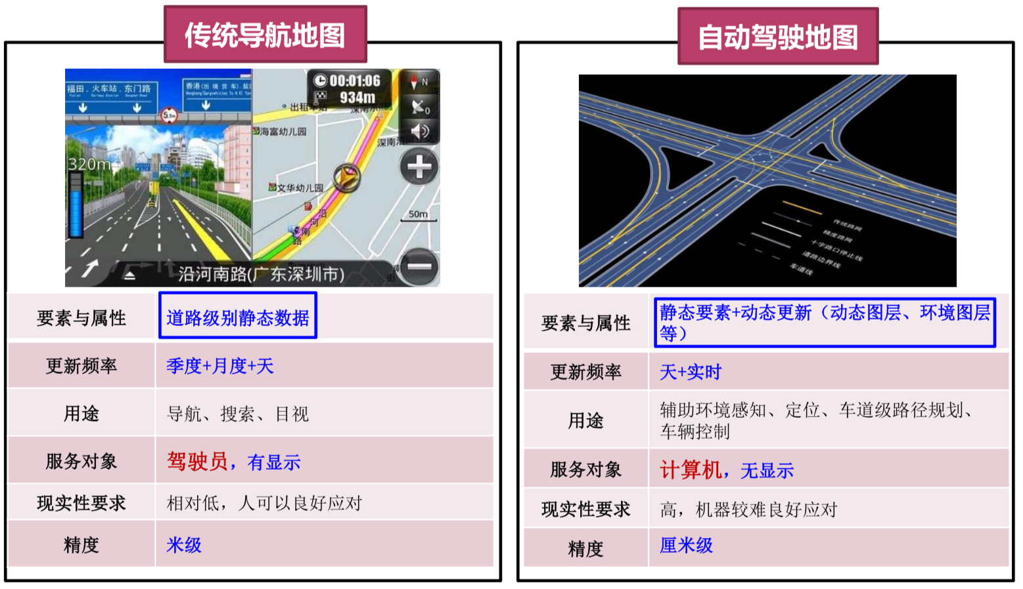

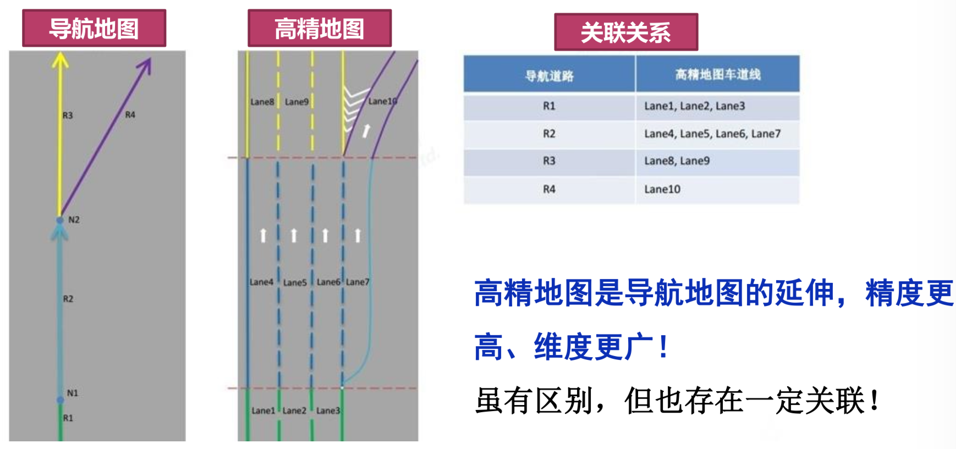

（38）平时作业卡尔曼滤波的计算题

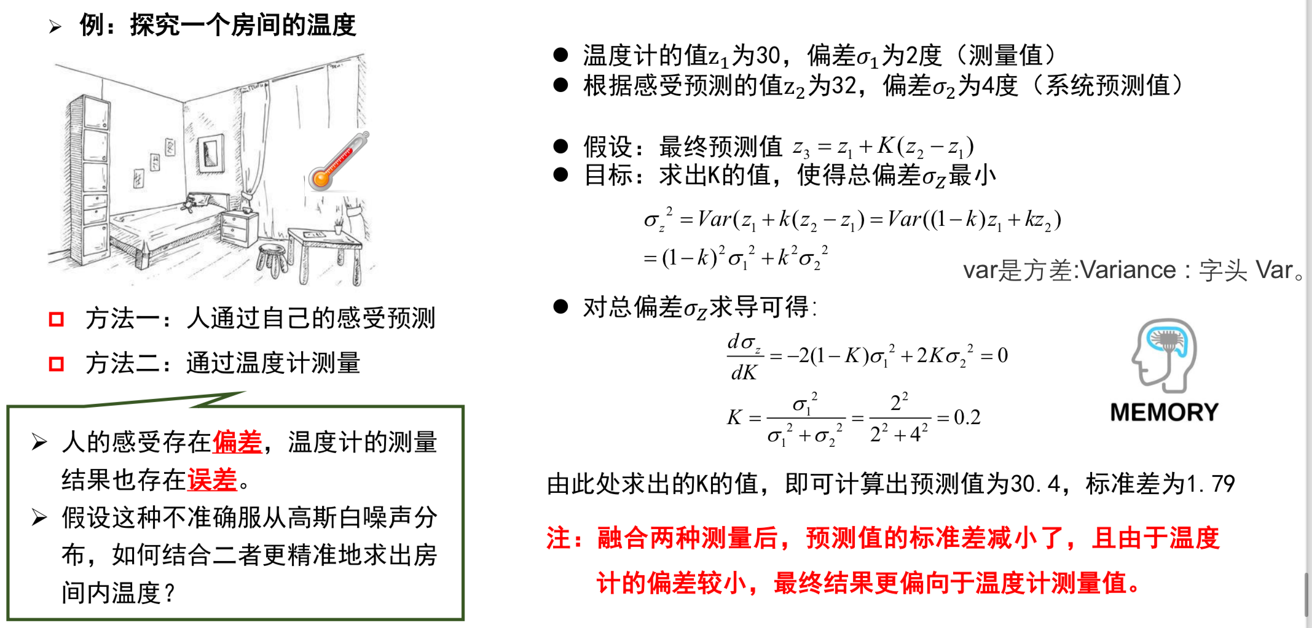

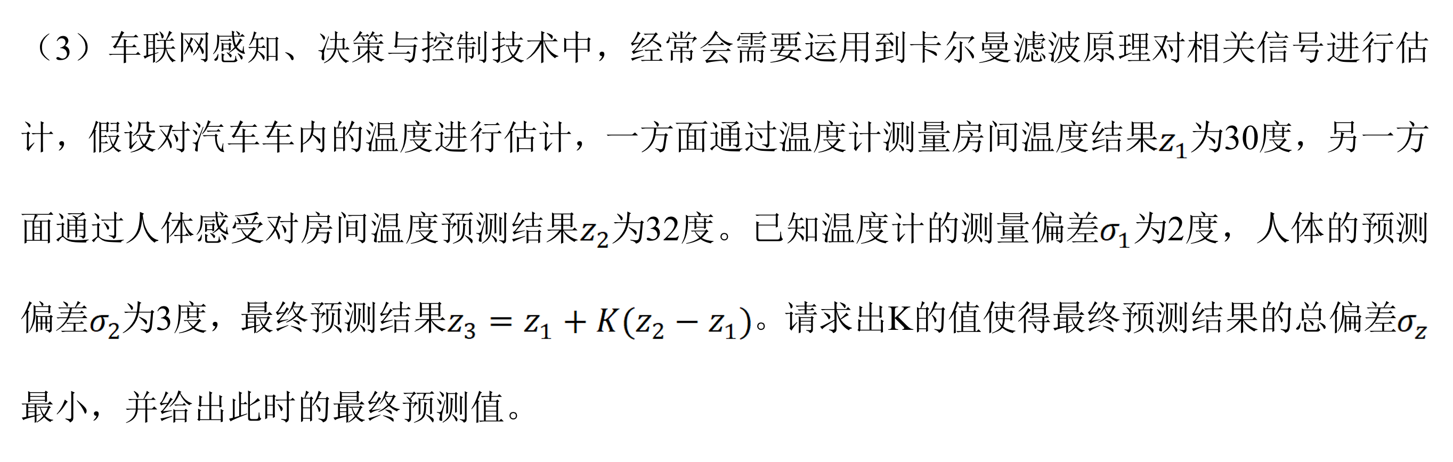

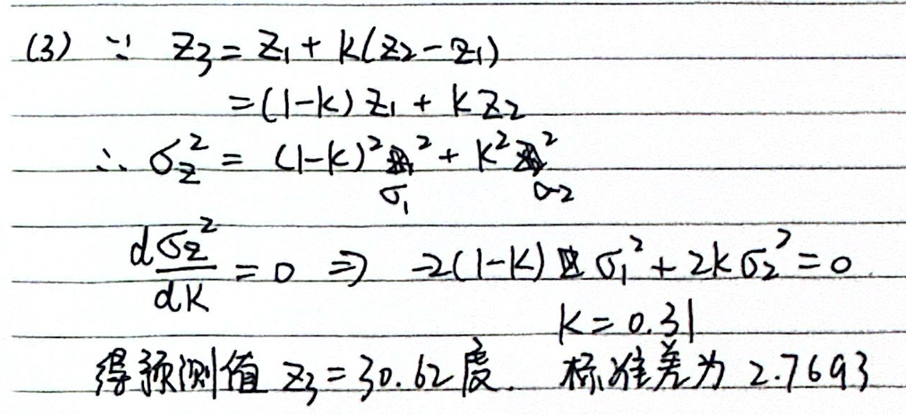
（39）车的控制里，PID的3个环节，主要起啥作用，你懂了吗？能控能观的判定，你会吗？哪怕不会计算，但是基本思路得会。为什么要SISO转为MIMO呢？

A、PID控制：

P（比例环节）：稳态误差减小，系统稳定性变差

I（积分控制）：稳态误差减小，系统稳定性变差

D（微分控制）：系统稳定性增强

B、能控能观的判定：

能控性：指的是系统是否可以通过输入信号控制其状态达到任意期望的状态。如果系统是能控的，那么通过适当的输入信号，系统的状态可以在有限时间内从任何一个初始状态转移到任何其他状态。能控性主要与系统的输入信号和状态变量有关。

能观性：指的是系统状态是否可以通过输出信号被完全确定。如果系统是能观的，那么通过测量系统的输出信号，可以唯一确定系统的任何初始状态。能观性主要与系统的输出信号和状态变量有关。

C:从SISO转为MIMO:

是为了处理复杂的多输入多输出系统，优化系统性能，提高鲁棒性和可靠性。

（40）自动驾驶技术，能解决当前高速公路的交通事故问题吗？讨论一下？

